九 年 级 科 学 试 卷
（满分为150分，考试时间为120分钟）
本卷可能用到的相对原子质量：H：1 C：12 N：14 O：16 Na：23 S：32 C1：35．5 K：39 Ca：40 Cu：64 Ba：137
- 选择题(本大题共30小题，第1~10小题每小题3分，第1 1-30小题每小题2分，共70分。请选出各小题中一个符合题意的选项。不选、多选、错选均不给分)
1．下列造成空气污染的因素主要由物理变化引起的是（ ）
A．节日燃放烟花爆竹产生烟尘 B．建筑施工导致尘土飞扬
C．生活垃圾的焚烧产生有害气体 D．生物的腐烂放出一氧化碳
2．下列有关金属和金属材料的说法不正确的是（ ）
A．铁有良好的导热性，常用来制作炊具
B．铜的化学性质不活泼，在潮湿的空气中不会生锈
C．废旧电池中汞的回收可减少对环境的污染
D．铝表面易形成致密的氧化膜可阻止铝进一步被氧化
3．如图所示的各种现象中，物体的运动状态没有改变的是
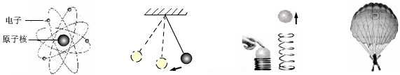
A．电子绕核匀速转动 B．小球来回摆动 C．弹簧将乒乓球弹起 D．跳伞者匀速下降

4. 氧气是空气的主要成分之一，有关氧气说法错误的是
A．用带火星的木条可以检验氧气
B．用分解双氧气水的方法可以制取氧气
C．鱼类能在水中生活，证明氧气易溶于水
D．铁丝能在氧气中燃烧，火星四溅，产生黑色固体
5. 下图所示的4幅图是小新提着包回家的情景，小新提包的力不做功的是 ( )
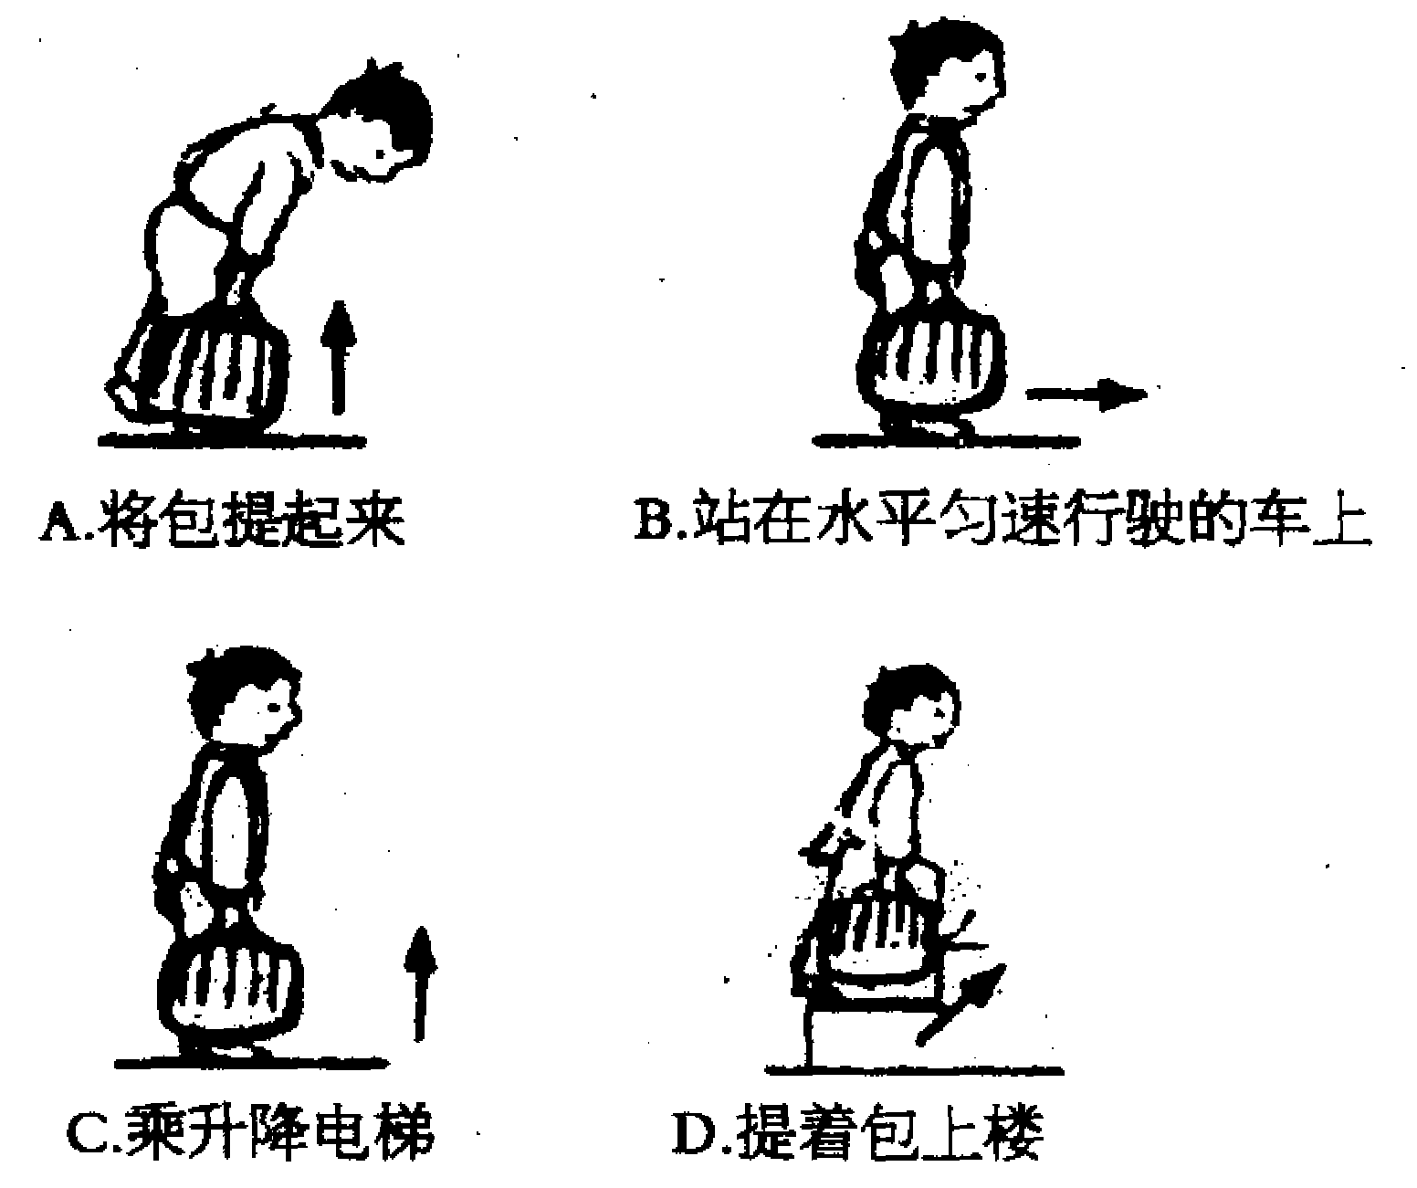
6．大气压强与人们的日常生活关系密切，以下事实属于大气压强应用的是
A.载重量较大的汽车有许多车轮 B.用吸管很容易从瓶中吸取饮料
C.人能轻松地浮在死海的诲面上 D.拦河坝的截面上窄下宽呈梯形
7．各式各样的剪刀都是一对对杠杆，要剪开较坚硬的物体，最合适的剪刀是 ( )
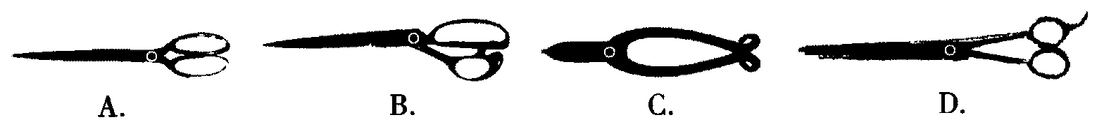
8．实验室配制溶液用蒸馏水，一般不用自来水，因自来水含有少量Cl－等离子。现有两瓶水，一瓶是自来水，另一瓶是蒸馏水，区分它们的最简单方法是 （ ）
A．观察颜色 B．测密度
C．浇花，观察植物生长情况 D．取少量分别滴加AgNO₃溶液
9．下列关于光现象的一些说法中，正确的是
A．太阳光通过棱镜后被分解成各种颜色的光，说明白光是由各种色光混合而成的
B．斜插在盛水玻璃杯里的铅笔看上去好像在水面处折断了，是由于光的反射造成的
C．三原色颜料混合后与三原色色光混合后的颜色是一样的
D．用照相机照相时，来自物体的光经过照相机镜头后会在胶卷上形成一个放大的实像
10.一个密度计，其刻度部分的A、B两点，分别是最上面和最下面的刻度位置，这个密度计的测量范围是1.0×10³千克 / 米³～1.8×10³千克 / 米³，把这个密度计放入某种液体中，液面的位置恰好在AB的中点C，则这种液体的密度是 （ ）
A.小于1.4×10³千克 / 米³， B.等于1.4×10³千克 / 米³，
C.大于1.4×10³千克 / 米³， D.无法确定。
11．X、Y、W三种物质属于常见的酸、碱、盐，它们在溶液中有如下转化关系：
（1）X + W = BaSO₄↓ + 2H₂O （2）W + CuSO₄ = BaSO₄↓ + Cu(OH)₂ ↓
（3）X + 2Y = Na₂SO₄ + 2CO₂↑ + 2H₂O。推断Y的化学式为
A．Na₂CO₃ B．Ba(OH)₂ C．H₂SO₄ D．NaHCO₃
12．下表是儿种常见物质的比热：
物质名称 | 水 | 冰 | 砂石 | 铝 | 铅
比热／焦／(千克·℃) | 4.2×10³ | 2.1×10³ | O．92×10³ | O．88×10³ | O．13×10³
由上表可知： （ ）
A．1千克铝的比热是0．5千克铝的2倍 B．吸收相等热量，铅块升温比铝块快
C．比热是物质的特性之一，物质状态改变时比热不变
D．沿海气温的日较差比内陆小，主要是由于水的比热比砂石大
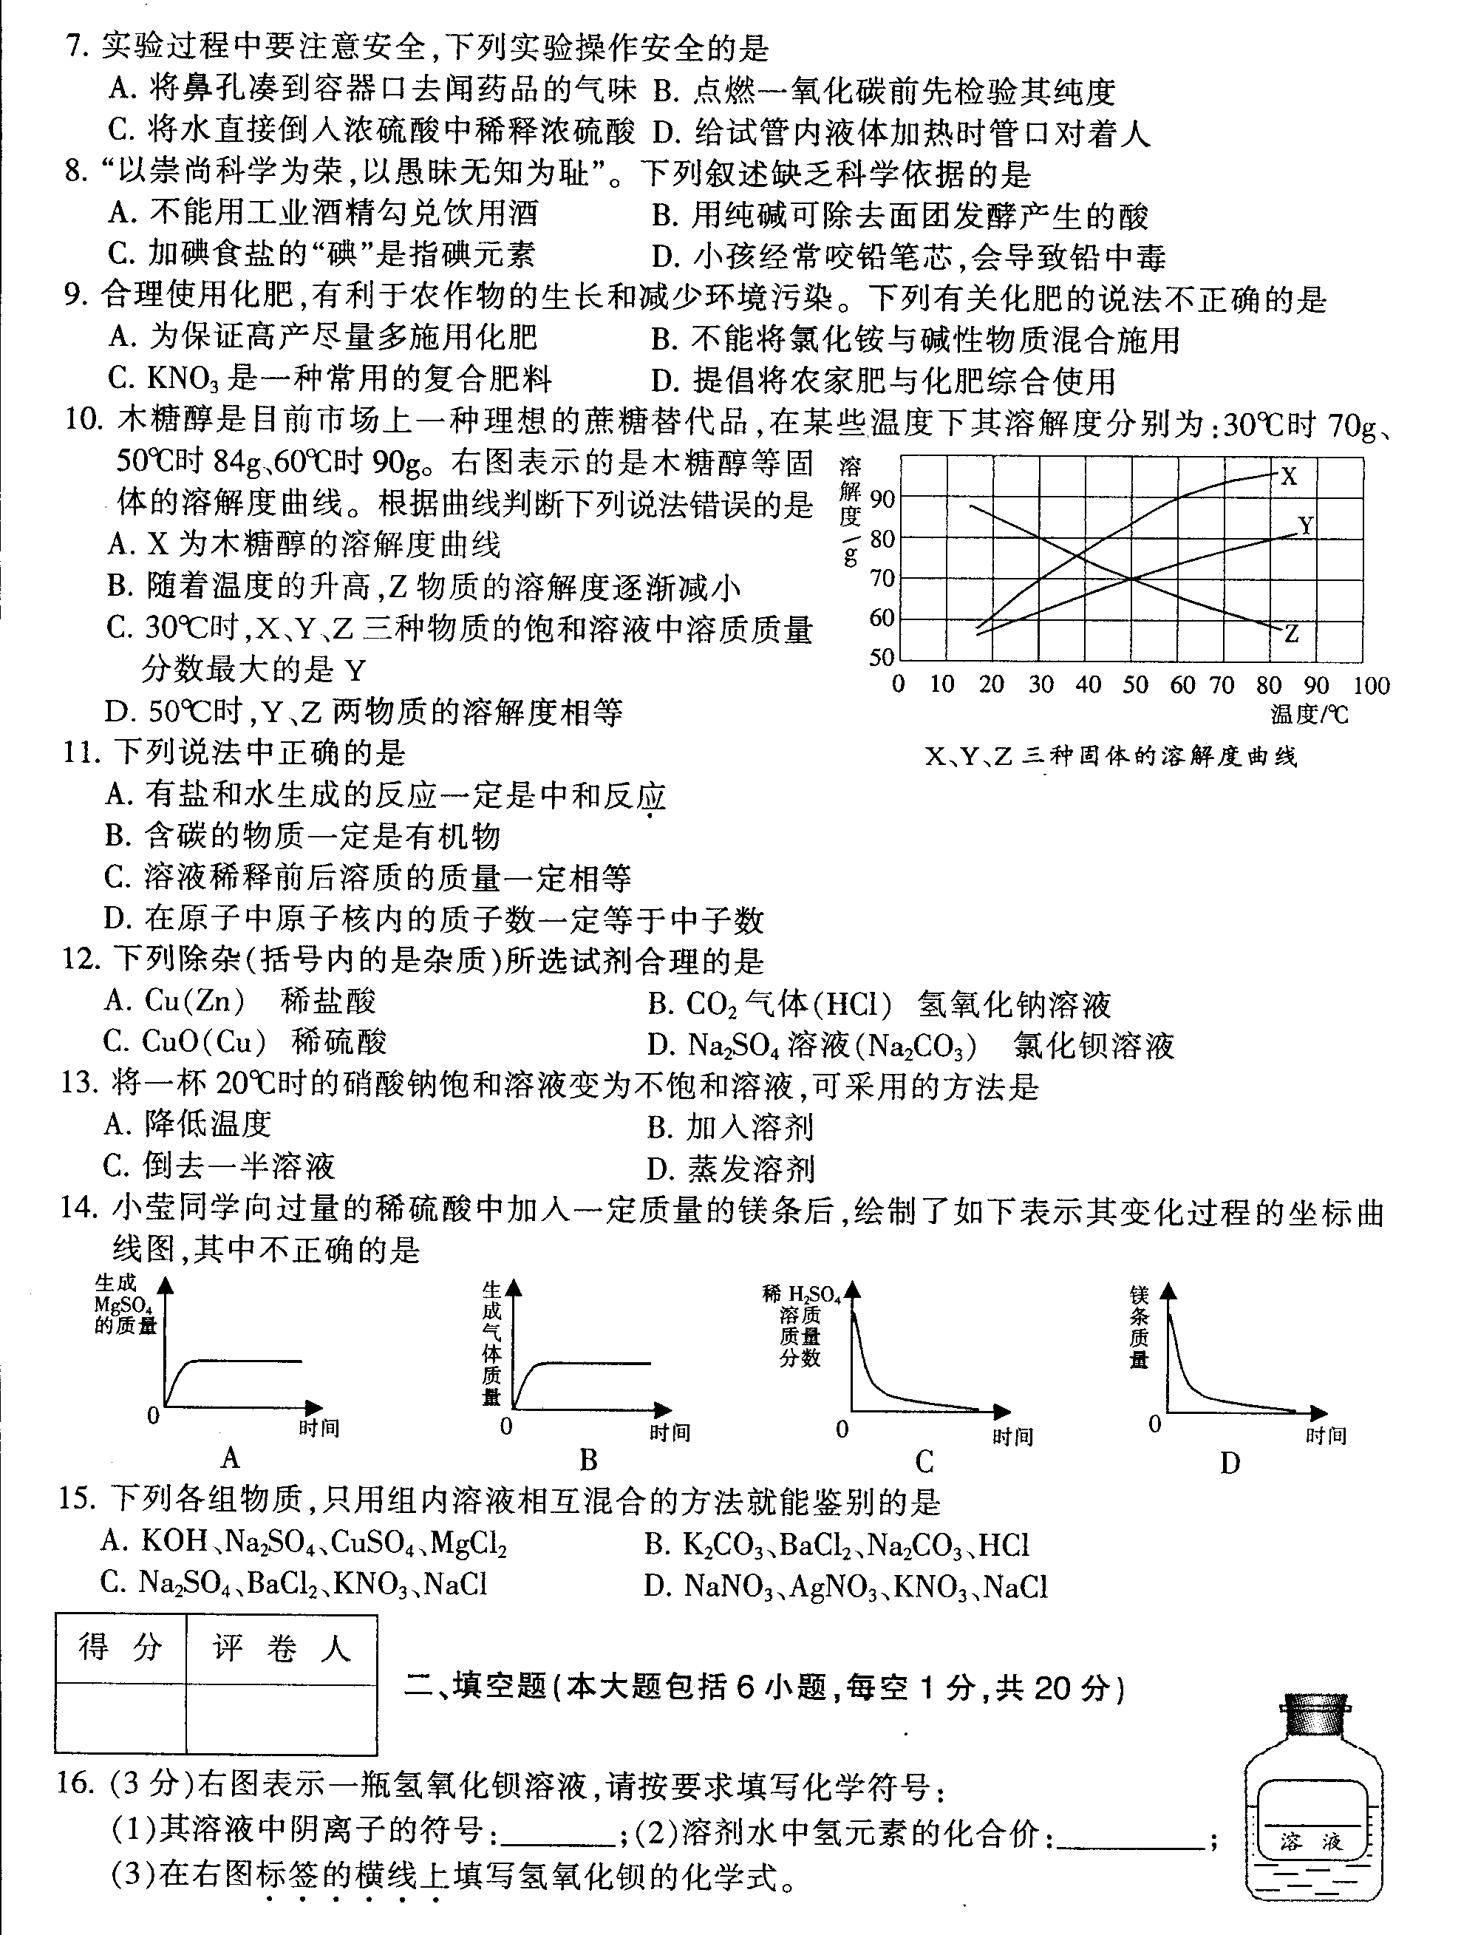
13．小莹同学向过量的稀硫酸中加入一定质量的镁条后，绘制了如下表示其变化过程的坐标曲线图，其中不正确的是（ ）
14．现 有一杯20%的硝酸钾饱和溶液，欲改变其溶质质量分数，下列方法可行的是（ ）
A．加入一定量的硝酸钾 B．升温到60℃ C．加入一定量的水 D．恒温蒸发部分水
15．如图所示，将正反面分别画有鸟笼和小鸟的白色卡片纸，粘
贴在圆形竹签上，快速旋转白色卡片纸，观察到的现象是
A.小鸟在鸟笼里 B.只能看到鸟笼
C.只能看到小鸟 D.小鸟遮住鸟笼
16．请你根据自己的亲身体验判断，下面关于探究实验的叙述不正确的是
A．重复实验的次数越少，实验的误差越小
B．设计实验方案要紧紧围绕提出的问题和假设进行
C．实验方案中一般只设一个变量因素，每个变量因素应该设置对照
D．表达与交流的主要内容是实验过程和实验结果
17．有下列四个化学反应：
A．2HgO=2Hg↑+0₂↑ B．2H₂0=2H₂↑+0₂↑
C．2HCl0=2HCl+0₂↑ D．CaC0₃=CaO+C0₂↑
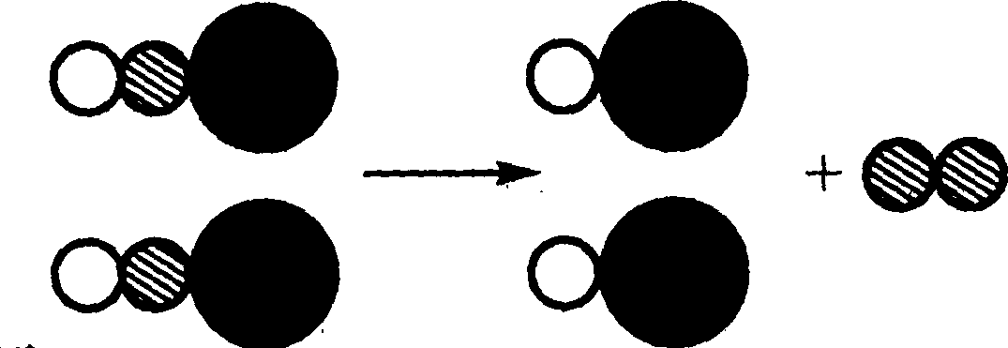
其中可用如图模型来表示的化学反应是 （ ）
18．要将待提纯的物质中杂质(括号内为杂质)除去，下表中选用的试剂及操作方法均正确的一组是 （ ）
选项 | 待提纯物质 | 选用试剂 | 操作方法
A | CuCl₂(MgCl₂) | 镁片 | 过滤
B | CaO(CaCO₃) | 盐酸 | 蒸发
C | Cu(Fe) | 稀硫酸 | 过滤
D | FeCl₃溶液(盐酸) | 氢氧化钠溶液 | 滴加
19．某照相机镜头焦距为10cm，小刚用它来给自己的物理小制作参展作品照相，当照相机正对作品从50cm处向12cm处移动的过程中（）
A．像变大，像距变大 B．像变大，像距变小
C．像先变小后变大，像距变大 D．像先变小后变大，像距变小
20．在AgNO₃、Cu(NO₃)₂和Zn(NO₃)₂混合溶液中，加入一定量的铁粉，充分反应后过滤，则下列结论正确的是 （ ）
A.滤液中一定有Fe(NO₃)₃ ，一定无AgNO₃ B.滤渣一定含Ag，一定无Zn
C.滤渣中一定有Ag、Cu和Fe，一定无Zn D.滤渣中一定有Ag、Cu、Fe和Zn
21．在做凸透镜成像的实验中发现，当物距u＝5cm时，凸透镜成正立的像，当物距u＝8cm时，成倒立的像；则：( )
（A）当u＝4厘米时，成放大的实像 （B）当u＝9厘米时，成放大实像
（C）当u＝14厘米时，成倒立、缩小的像 （D）当u＝7厘米时，成倒立的实像
22.如图所示，电动小车沿斜面从A匀速运动到B，则在这个过程中小车 ( )
A.动能减少，重力势能增加，总机械能不变
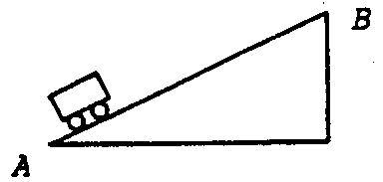
B.动能增加，重力势能减少，总机械能不变
C.动能不变，重力势能增加，总机械能不变
D.动能不变，重力势能增加，总机械能增加
23. 可一次性鉴别Na₂CO₃溶液、BaCl₂溶液和Na0H溶液的试剂是 （ ）
A.Ca(OH)₂溶液 B.稀HCl C.稀H₂S0₄ D.AgNO₃溶液
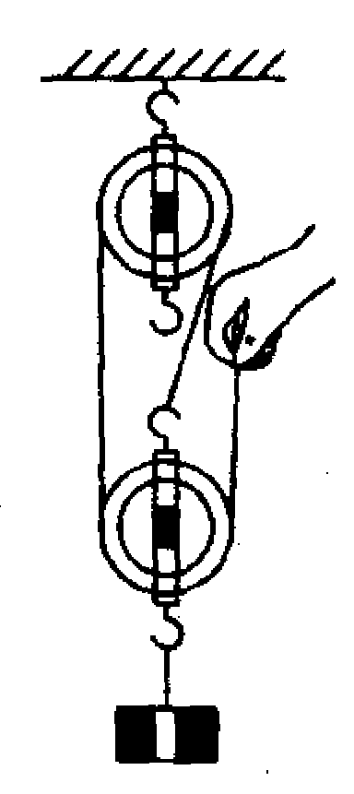
24．用右图示的滑轮组匀速提升600 N的重物时，人手实际须提供的拉力应该是 （ ）
A．小于200 N B．等于200 N
C．大于200 N D．以上三种情况都有可能
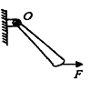25．如右图所示，一根重木棒在水平动力（拉力）F的作用下以O点为轴，由竖直位置逆时针匀速转到水平位置的过程中，若动力臂为L，动力与动力臂的乘积为M，则 （ ）
A.F增大，L增大，M增大 B.F增大，L减小，M减小
C．F增大，L减小，M增大 D.F减小，L增大，M增大
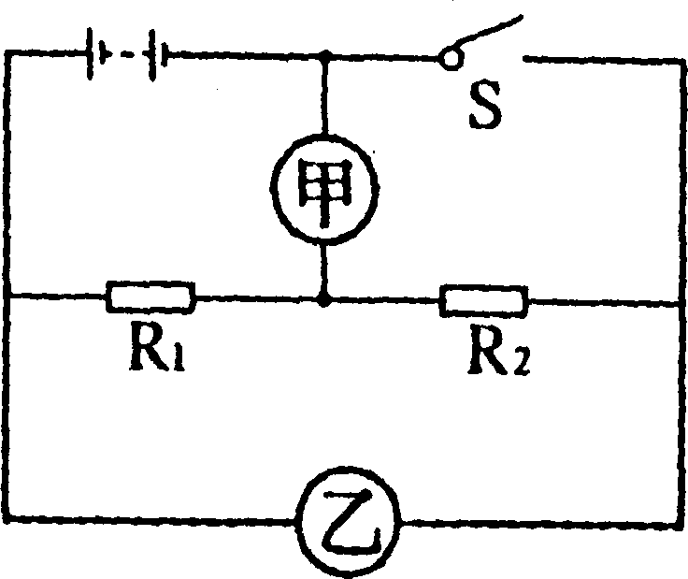
26．如图所示电路中，当开关s闭合，甲、乙两表为电压表时，两表读数之比U_{甲}：U_{乙}=1：4；当开关s断开，甲、乙两表为电流表时，两表的读数之比I_{甲}：I_{乙}为 （ ）
A．1：4 B．4：1 C．4：3 D．3：4
27．20℃时，向氯化钠溶液中缓慢加入下列试剂(温度保持不变)，其溶液的pH显著改变的是 （ ）
A．水 B．氧化钠 C．氯化钠 D．硝酸银溶液
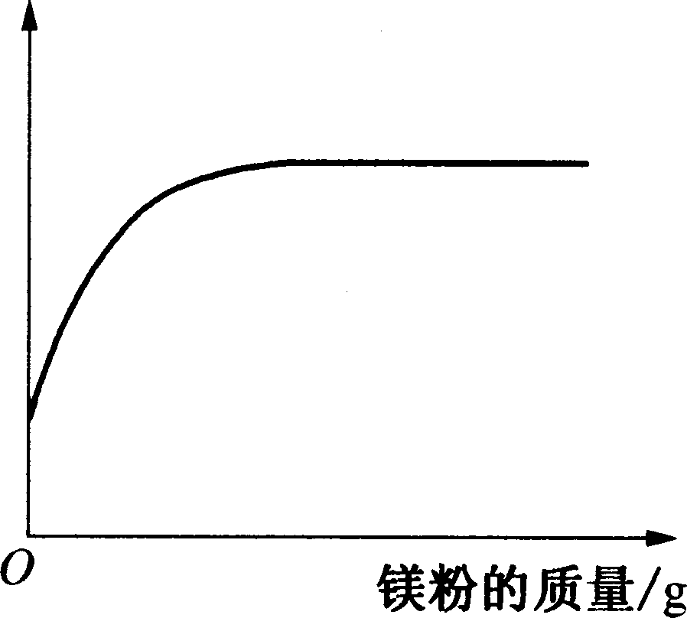
28. 向一定质量的稀盐酸中加入镁粉至过量，若下面图像中横坐标表示镁粉的质量，则纵坐标表示
A. 稀盐酸的质量 B.溶液的质量
C. 氯化镁的质量 D. 生成气体的质量
29．在托盘天平的两盘上各放一只质量相同的烧杯，分别注入100g7.3%的稀盐酸，天平平衡，向左盘烧杯中投入一定质量的碳酸钙粉末，向右盘烧杯中投入一定量的镁粉，均恰好完全反应，天平指针发生偏转。则下列各项操作中，能使天平重新达到平衡的是（ ）
A.在左盘上放4.4g砝码 B. 在右盘上放2.2g砝码
C．移动游码至7.8g刻度 D. 移动游码至3.4g刻度
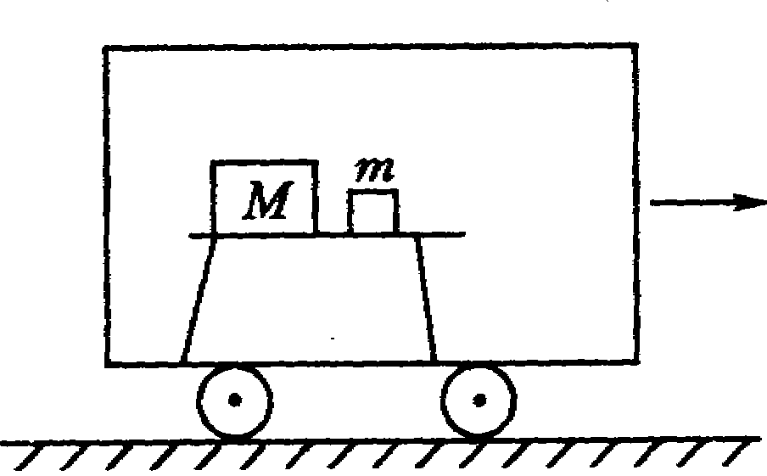
30．如图所示，实验小车在水平路面上做匀速运动，在车厢内固定的光滑桌面上放置着质量分别为M和m的两个物体，M>m．当车突然停止时，两物体在离开桌面前 ( )
A．一定相撞 B．一定不相撞
C．不一定相撞 D．先撞上，又分开
二、简答题（第31到36小题每空1分，其余每空2分，共50分）
31．有下列几种物质：a.盐酸 b.硫酸 c.熟石灰 d.硫酸铜 e.纯碱 f.食盐；请选择合适的标号(a～f)填空(不得重复)
(1)用来清除铁锈的物质 ▲ ； (2) 农业上用于配制波尔多液的是 ▲ ；
(3) 常用降低土壤酸性的是 ▲ ； (4)做馒头时用于除去面团发酵生成的酸 ▲ 。

32．小强在厨房里发现一瓶没有标签的无色液体。
(1)他闻了闻，初步判断为白醋， 他取少量此液体放入玻璃杯中，加入纯碱，产生气体，说明该液体含有____▲___(填酸性、碱性、中性)物质，进一步判断为白醋。
(2)他另取少量此液体滴入石蕊试液，溶液变为____▲____色，要使其变为蓝色，可向其中加入 __▲___(填编号)
a、食盐 b、熟石灰 c、白酒 d、水
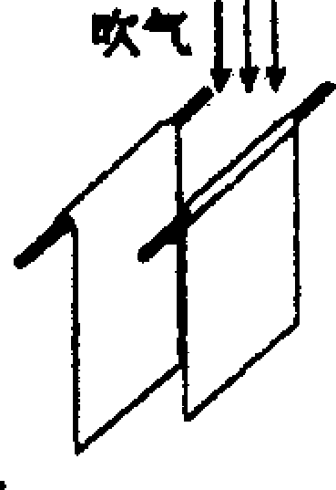
33．用如图所示的实验来探究流体压强与流速的关系时，对着两纸片中间吹气是
为了 ▲ ，你是通过观察 ▲ 来判断纸片间压强大小变化的．
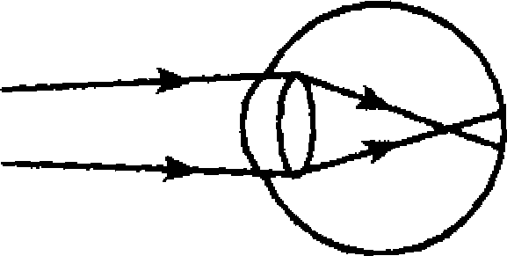
34．小东最近感觉视力下降．他去看医生时，医生用示意图(如右上左图)为他讲
解视力下降的道理．由图判断，他的眼睛患有 ▲ 视，应配戴用 ▲ 透镜
制成的眼镜矫正视力．
35．在《千字文》中有“露结为霜”这样的说法，其实这种说法是错误
的，因为霜是空气中的水蒸气___▲_____形成的，并不是来源于露，
而露是水蒸气_____▲___形成的小水珠。
36．下图“五连环”中的每一环表示一种物质，相连环物质间能发生反应，不相连环物质间
不能发生反应。请回答：
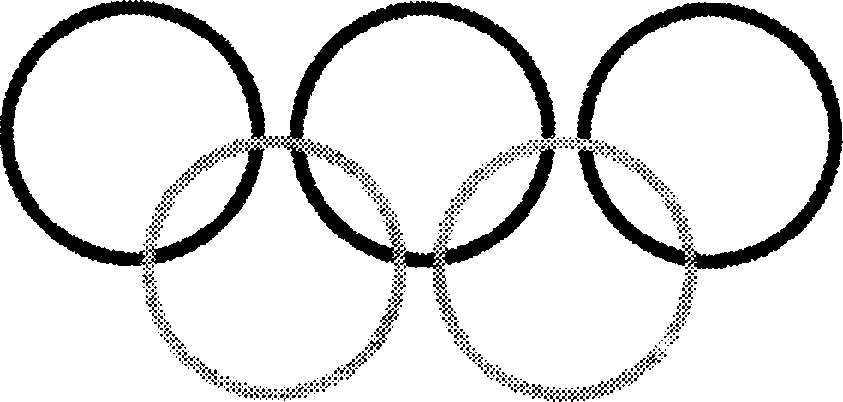
（1）选择氧气、铁、二氧化碳、氧化钙、稀硫酸、烧碱溶液、氯化钡溶液、碳酸钙中的五种物质（所选物质至少属于“单质、氧化物、酸、碱、盐”中的四种类型），将其化学式分别填入对应的环内。
（2）“五连环”中物质间发生的反应，没有涉及的基本反应类型是____▲___。
（3）实验室制二氧化碳气体的化学方程式是____▲____。
37．葡萄糖(C₆H₁₂O₆)在体内经缓慢氧化生成二氧化碳和水，释放出热量。每90g葡萄糖完全
氧化，可以产生大约1402kJ热量。若500g 5％葡萄糖注射液中的葡萄糖完全氧化，至少
消耗氧气 ▲ 克，大约释放 ▲ 千焦热量(计算结果取整数)
38．小明看自行车运动员比赛的电视转播时，听到解说员说运动员身体要尽量前倾、减小空气的阻力．他猜想：运动员所受空气阻力可能与迎风部分面积大小有关．他利用物理课上学到的科学探究方法对猜想进行验证．小明找了两张同样的纸，将一张纸水平展开，另一张纸揉成一团，让两张纸从同一高度同时下落，观察谁先落地．结果发现揉成一团的纸先落地．
(1)探究过程中，小明是采用距离相同，比较 ▲ 不同，判断空气阻力与迎风部分面积大小的关系；
(2)通过以上探究可得到的结论是： ▲ ；该结论在生产、生活和科学实践中有很多应用，试举一例．例：．
(3)你认为小明的探究方法的优点是： ▲ ．
39．一轮船满载时排开水的质量(轮船的排水量)为10000 t．水的密度为 1．O×10³kg／m³，g取10 N／kg．轮船满载时受到的浮力是 ▲ N；轮船满载时排开水的体积 ▲ m³ ．
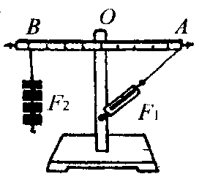
40．某同学用如图10所示的装置验证杠杆的平衡条件，调节左边钩码的个数和悬挂位置，使杠杆水平平衡时，读出弹簧秤的示数F₁＝2.61牛，钩码对杠杆的拉力 F₂＝1.96牛；测得支点O到这两个力作用点的距离OA=25厘米，OB＝20厘米. 他将所得数据直接代入杠杆平衡条件的公式中，发现F₁ OA和F₂OB并不相等，从而认为杠杆的平衡条件不一定是F₁·L₁＝F₂·L₂.这个同学的失误在什么地方？答：____▲___。
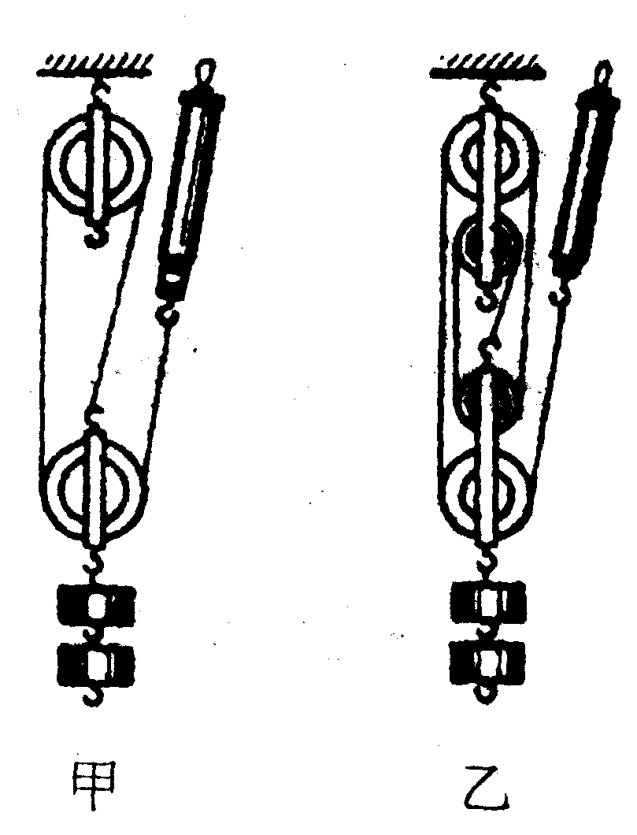
41．在做“测滑轮组滑轮组的机械效率”的实验中，小明和同学们测得图中甲、乙两个滑轮
组的机械效率不同．
(1)实验后小明想：对于同一个滑轮组，它的机械效率是否不变呢? 经过思考后他认为：即使象图中甲那样已绕好的滑轮组，机械效率也不是固定的，还应该与 ▲ 有关，并用实验证明了自己的猜想是正确的．你认为小明的实验方法是： ▲ ；
(2)小明将自己所做的上述实验告诉他的同学，大家探究的欲望更加强烈，大家认为：用滑轮组提升重物时，提升动滑轮所做的功是没有用的，所以， ▲ 也应该是影响滑轮组机械效率高低的主要因素．小明说：其实大家已测得的甲、乙两个滑轮组的机械效率不同，就证明了这一点．
杨老师提醒同学们说：大家应该注意到，在探究影响滑轮组机械效率高低的因素时，我们没有考虑摩擦的因素．实际上各种摩擦也是影响滑轮组的机械效率的一个重要因素。
42．有一种物质既能跟许多金属氧化物反应，又能跟许多非金属氧化物反应，但都不生成盐，则该物质是 ▲ 。
43．现有一固体混合物A的成分，已知其中可能含有NH₄Cl、KNO₃、Na₂CO₃、(NH₄)₂SO₄、 Fe₂O₃
五种物质中的两种或多种。按图所示进行实验，出现的现象如图所示（设过程中所有可能
发生的反应均恰好完全反应）。
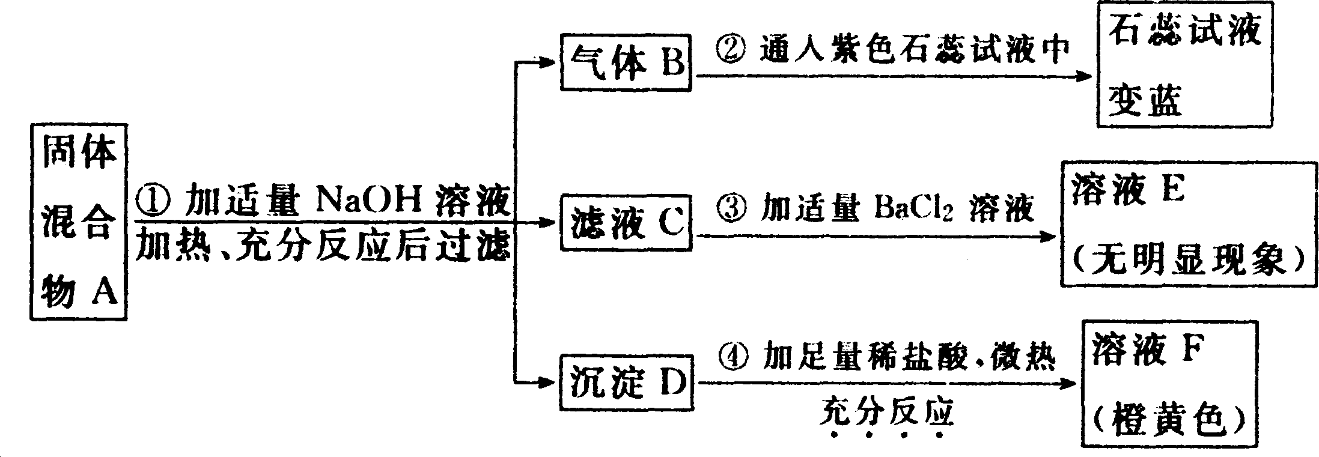
试根据实验过程和发生的现象填写以下空白：
（1）产生的气体B是（写化学式） ▲
（2）混合物A中，肯定存在的物质是（写化学式） ▲
（3）写出实验过程④中发生的化学反应的化学方程式 ▲
三、分析计算探究题（每小题6分，共30分）
44．一正方体实心铁块的密度为7.8×10³kg/m³，体积为8×10^{–3}dm³。先按图左所示放在水平地面上，然后按右图所示用弹簧吊着放入盛水的容器中，有一半的体积浸入水中，根据以上提供的数据和物理情景，可以求出哪些物理量？（求出四个物理量即可）（g取10N/kg）（4分）

45.如图所示，物体G所受到的重力大小为80N.
（1）在拉力F₁的作用下使物体沿竖直方向匀速提高0.5m，求拉力F₁在这一过程中对物体所做的功.
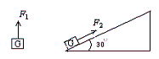
（2）若将该物体放在倾角为30⁰的斜面上，用平行于斜面的拉力F₂使物体沿斜面匀速向上移动1m，此时拉力F₂的大小为50N，求拉力F₂在这一过程中所做的功及斜面的机械效率。
46. 在研讨酸、碱、盐相互间反应关系时，甲、乙两组同学利用碳酸钠溶液按照以下步骤完成实验（假设每步反应都完全）。
第一步：向碳酸钠溶液中加试剂X，过滤，得白色沉淀；
第二步：向该沉淀中加试剂Y，沉淀全部溶解，生成气体，得无色溶液；
第三步：向该溶液中加试剂Z，过滤，最终得不溶于酸的白色沉淀和硝酸镁溶液。
（1）甲、乙两组同学共进行三次实验，其中所选的试剂均不相同，乙组同学最终得到的不溶于酸的白色沉淀不同于甲组。请将化学式填入下表：
 |  | 试剂X | 试剂Y | 试剂Z | 最终得到的白色沉淀
甲组 | ① | MgCl₂ |  |  | AgCl
乙组 | ② |  | HNO₃
 | ③
（2）请写出乙组两次实验中碳酸钠溶液与试剂X反应的化学方程式.
47．某科学兴趣小组在综合实践活动中，从黄家村石灰厂带来一块石灰石样品，技术员告诉他们此样品中含有的杂质是二氧化硅。二氧化硅难溶于水，不能与盐酸反应。为了测定该石灰石的纯度，兴趣小组同学取用4克这种石灰石样品，用实验室现有的未知溶质质量分数的稀盐酸40克分4次加入，充分反应后，经过滤、干操等操作后称量，得到如下数据：
实验次数 | l | 2 | 3 | 4
加入稀盐酸的质量／g | 10 | lO | 10 | 10
剩余固体的质量／g | 3.0 | m | 1.0 | 0.6
（1）表中m的值为 克．
（2）该石灰石样品的纯度。
（3）所用的稀盐酸中溶质的质量分数。

48．随着城市化的加速，城市垃圾问题越来越突出。传统的处理城市垃圾的方式主要采用填埋——在远离城市的农村或山区的土地上倾倒垃圾。绍兴市区某发电厂从2000年起采用了当今世界最先进的垃圾无害化和资源化的处理方式——焚烧发电。它的主要过程是
①压缩除水把生活垃圾的废渣可用专用车适当压缩，除去水分，并检疫。
②封闭搬运在宽大密闭的空间里，将存放的垃圾运送到焚烧炉。
③焚烧制气在焚烧炉中垃圾燃烧(加拌适量煤)，产生出高温高压的蒸气。
④蒸气发电高温高压的蒸气使发电机发电。
⑤废渣(气)处理焚烧后的废渣可制成建筑材料，尾气经处理后排入大气。

根据上述信息，回答下列问题：
（1）采用垃圾填埋方式可能产生的后果有 (列举二点)，
（2）垃圾发电过程中能量转化是 。
（3）垃圾焚烧后的尾气含有毒的二恶英，必须处理后排放。下列关于二恶英（如C₁₂H₄₂C1₄）的说法正确的是 （填序号）；
①它由C、H、O、C1四种元素组成 ②它的分子中含有1个O₂和2个Cl₂分子
③它的相对分子质量为322克 ④它是一种毒性较强的有机化合物
（4）若该发电厂每天处理生活垃圾450吨，由表中数据可知，能发电 焦耳。目前，实际生产中由于工艺水平和价格等因素，每处理1吨垃圾亏损几十元人民币。请你简述建造这样的垃圾处理厂是否值得。
每千克生活垃圾可产生热量／焦耳 | 5000
每千焦耳热量可产生蒸气质量／千克 | 0．28
每千克蒸气能发电／焦耳 | 7．2×10⁵

九 年 级 科 学 答 题 卷
班级________________ 姓名______________ 学号_______________
………………………………………………密…………封…………线…………………………………………………………

一、选择题（1~10小题每小题3分，11~30题每小题2分，共70分）
题号 | 1 | 2 | 3 | 4 | 5 | 6 | 7 | 8 | 9 | 10
答案
题号 | 11 | 12 | 13 | 14 | 15 | 16 | 17 | 18 | 19 | 20
答案
题号 | 21 | 22 | 23 | 24 | 25 | 26 | 27 | 28 | 29 | 30
答案

二、简答题（第31到35小题每空1分，其余每空2分，共50分）
31、（1） （2） （3） （4）
32、（1） 、（2） 、
33、 、
34、 、
35、 、
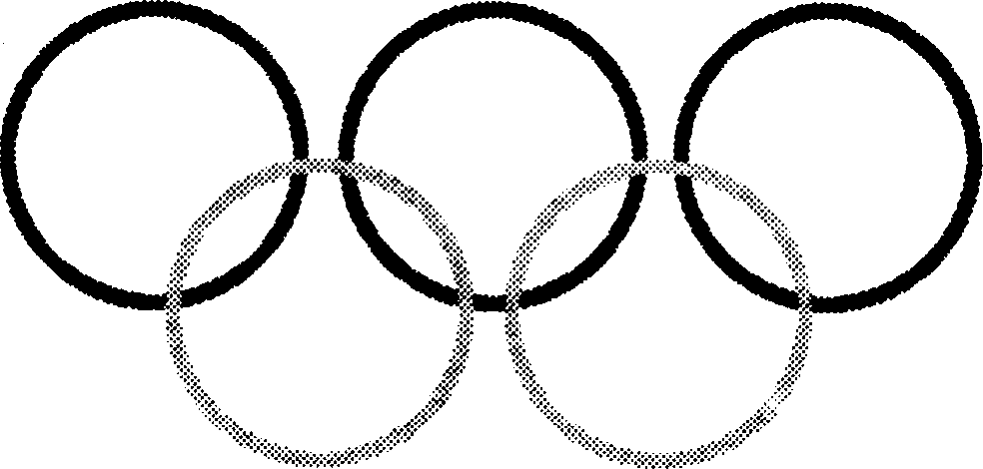
36、（1）

（2）
（3）
37、 、
38、（1）
（2）
(3)
39、 、
40、
41（1） 、
（2）
42、 、
43．（1） 、（2）
（3）
三、分析计算探究题（每小题6分，共30分）
44、

45、

46
 |  | 试剂X | 试剂Y | 试剂Z | 最终得到的白色沉淀
甲组 | ① | MgCl₂ |  |  | AgCl
乙组 | ② |  | HNO₃
 | ③

47、

48、

